Wykład VII

Zadanie 1.
Napisz wzór Taylora z 3-cią resztą w postaci Lagrange'a dla funkcji 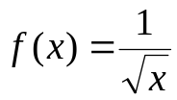 w punkcie 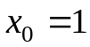.

Zadanie 2.
Napisz wzór MacLaurina z n-tą resztą Lagrange'a dla funkcji 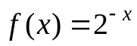.

Zadanie 3.
Znajdź szereg Maclaurina podanych funkcji:
a) 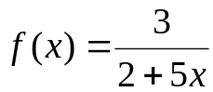 b) 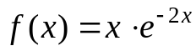.

Zadanie 4.
Stosując metodę Newtona oblicz w przybliżeniu pierwiastek równania
f(x) = 0 leżący w przedziale [a, b] (wykonaj dwa kroki). Wykaż, że metodę można stosować.
f(x) = e^{x} - 2(x-1)² , [a, b] = [0,1].

